И.Б. Емелин
Герб Олонца: история
эмблемы
В 1781 г. утверждён герб города Олонца: «В зо-
лотом поле выходящая из облака рука, держащая голу-
бой щит, а под рукою на цепях четыре яблока»¹. В Оло-
нецкой символике данная эмблема впервые появилась в
знамённом гербовнике 1712 г. В Олонецком (Драгун-
ском) полку знамёна были красные, пересечённые жёл-
тым крестом, с изображениями: в верхнем углу, у древ-
ка, золотой руки с щитом, выходящей из облаков, а по-
средине - четырёх ядер². Надо также отметить, что то ли
забыли описать, то ли посчитали несущественной дета-
лью, но помимо описанных элементов на знамённом
гербе присутствовала ещё и лавровая ветвь, которую
держала рука. На первую треть XVIII в. выпадает один
из основных этапов формирования Российской гераль-
дики. В петровское время были созданы более сотни
территориальных эмблем и заложены основы родовой
геральдики³.
Эмблема на знамёна была взяты из книги «Сим-
вола и эмблемата», которая была издана в Амстердаме в
1
705 г. по указанию Петра Великого⁴, и впоследствии
1
ПСЗ. Собр. № 1, С-Пб 1830. т. XXI № 15209 «Об утверждении гербов
Новгородского наместничества»; ПСЗ. Собр. № 1, С-Пб 1843 – Кни-
га чертежей и рисунков (рисунки гербам городов) Л. 52–53.
Висковатов А.В. Историческое описание одежды и вооружения рос-
сийских войск, С-Пб 1899. Т. 2. С. 54, 230.
2
3
4
Лукомский В.К., Типольт Н.А. Русская геральдика: руководство
составлению гербов. М., 1996. С. 9.
к
Symbola et emblemata. Amsterdam, 1705. (Далее Символа и эмблемата).
1
70

много раз переиздавалась с добавлениями⁵. Эмблемы из
книги «Символа и эмблемата» попали в русскую куль-
туру. Они украшали триумфальные врата⁶, и арки⁷.
Эмблемы вместе с названиями и девизами присваива-
лись кораблям Азовского флота⁸, украшали архитектур-
ные сооружения⁹, мотивы, навеянные эмблемами, вдох-
новляли Тютчева¹⁰. Влияние на российскую геральдику
этой книги также было значительным. Рисунок на зна-
мени Олонецкого полка соответствует эмблеме «Рука,
держащая щит
и лавровую ветвь» с девизом «Sub
clypeo» (Под щитом)¹¹. Эта же эмблема представлена на
фонарях-транспарантах, увенчанных статуями античных
богов во время новогоднего фейерверка 1704 г. Фейер-
верк был запечатлён на гравюрах Адриана Шхонебека¹².
Но если обратить внимание на дату фейерверка, можно
понять удивительную вещь, что он произошёл раньше,
чем была издана книга «Символа и эмблемата». Это
объясняется тем, что «Символа и эмблемата» являются
компиляцией из двух голландских изданий Даниэля де
ла Фея. «Devises & emblemes d’amour»¹³ и «Devises et
Emblemes Anciennes et Modernes tirees des plus celebres
Auteurs». Во втором из них и присутствует эмблема
5
6
7
8
Сvмволы и Емблемата. Amsterdam, 1741; Емвлемы и сvмволы из-
бранные... С-Пб, 1788; Эмблемы и символы. М., 1995; Эмблемы и
символы. М., 2000 и др.
Например, Врата Триумфальные именитаго Человека Строганова.
1
710; Ровинский Д.А. Подробный словарь русских гравированных
портретов. СПб., 1886–1889. Т. 3, стб. 1683.
Зелов Д.Д. Официальные светские праздники, как явление русской
культуры конца XVII
– первой половины XVIII века. М., 2002,
С. 101.
Морозов А.А. Эмблематика барокко в литературе и искусстве петров-
ского времени // Проблемы литературного развития в России первой
трети XVIII в., Л., 1974.
9
1
Например, ворота Ростовского кремля, цветную фотографию которых
можно найти в коллекции фотографий Прокудина-Горского.
⁰ Лотман Ю.М. Русская философская лирика. Творчество Тютчева
/
/Тютчевский сборник II. Тарту, 1999, С. 299.
1
1
¹ Символа и эмблемата. № 352.
² Фейерверки и иллюминации в графике XVIII века (Каталог выстав-
ки, проходившей в Государственном Русском музее). М., 1978. С. 6,
5
1–56.
1
³ Devises & emblemes d’amour: anciens & modernes, moralisez & expli-
quez en sept sortes de langues. Professeur des langues etrangeres Pallavi-
cini. Amsterdam: Daniel de la Feuille, 1696.
1
71

«Une Main passée dans un Bouclier, tenant une branche de
Laurier» и девизом «Sub clypeo»¹⁴. Существует и немец-
кое издание этой книги, где также есть интересующая
нас эмблема¹⁵. При этом, если удосужиться и перевести
названия этого издания на русский, можно узнать, что
эмблемы эти взяты у «самых известных авторов».
Илл. 1. Знамя Олонецкого полка
1712 г.
Илл. 2. Эмблема из книги
«Символа и эмблемата»
Исследователи верно отмечали, что во многом
основой для Де ла Фея послужил Сборник эмблем, де-
визов, медалей, иероглифических фигур и монограмм
мастера гравёра Николаса Варьена, изданный в Париже
в 1685 году¹⁶. Однако не только он, ведь интересующей
нас эмблемы в этом сборнике нет. Первоисточником для
неё и многих других эмблем можно признать книгу
Диего Сааведры «Idea de un Principe Politico Christiano
representada en cien empresas»¹⁷.
Диего Сааведра Фахардо (1584–1648) – испан-
ский писатель и государственный деятель, доктор права,
имел богословское образование, был секретарём карди-
1
1
⁴ De La Feuille D. Devises et emblemes anciennes et modernes, tirées des
plus celebres auteurs... Amsterdam, 1691. P. 26, N 11.
⁵ Devises et emblemes anciennes & modernes tireés des plus celebres
auteurs, oder, Emblematische Gemüths-Vergnügung bey Betrachtung...
Augspurg, 1699. S. 26 N 11.
1
1
⁶ Маркушевич А.И. Об источниках амстердамского издания «Символа
и Эмблемата» (1705) // Книга: Исследования и материалы. Сборник
8
, М.: Издательство всесоюзной книжной палаты, 1963. С. 279–290.
⁷ Saavedra Fajardo D. Idea de un Principe Politico Christiano:
Representada en cien empresas. Monako, 1640; Milan, 1642.
1
72
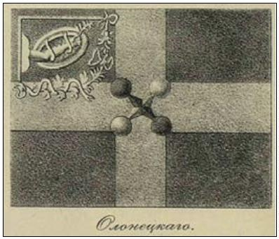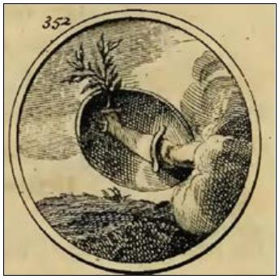

нала Борджиа, посланником при многих европейских
дворах, присутствовал на сейме в Регенсбурге при из-
брании Фердинанда III, был послан Филиппом IV на
конгресс в Мюнстер, и умер членом Верховного совета
Индий¹⁸. В 1631 г. Диего Сааведра представил свою ру-
копись под названием «Введение в Политику и Причину
государства Католического Короля дона Фернандо».
Рукопись рассматривалась как ответ идеям Макиавелли.
В ней отстаивалась модель государства как христиан-
ской и моральной традиции. На основе этой работы в
1
640 г. Сааведра и издал интересующую нас книгу, ко-
торая предназначалась для воспитания наследника пре-
стола, в ней были изложены советы, как вести себя бу-
дущему монарху от рождения до смерти¹⁹. Каждая из
сотни глав сопровождается девизом и эмблемой. По
мысли Диего Сааведры: «Сочинение представлено рез-
цом и пером, Это быстрее донесёт мысль через разные
чувства»²⁰. 84 из сотни эмблем этой книги и вошли
позднее в «Символа и эмблемата»²¹.
Книга была настолько популярной, что выдержа-
ла более 50 переизданий на разных языках²². Была она
известна и русскому читателю. Ещё в XVII в. был сде-
лан рукописный перевод книги под названием «Образец
крестьянского-политицкого князя. Сто един пример.
Хорошие, сиречь добрые симбальские наречии. Писал
сию книгу Дидако Сааведра Факсарду, шпанский ры-
царь. Прежде сего шпанский язык, латинской и цесар-
ской переведен на русский. А переводил перевотчик
иноземец Андрей Дикенсон. Печатано в Амстердаме, у
Егана Янсонюса младаго». Перевод охватывает первые
8
символов, и сопровождается перерисовками эмблем²³.
1
1
⁸ Энциклопедический словарь / Издатели: Ф.А. Брокгауз, И.А. Ефрон.
Том 28. – СПб: Типо-Литография И.А. Ефрона, 1899. С. 1.
⁹ На первой эмблеме в книге изображена колыбель Геркулеса, на по-
следней череп – символ смерти.
2
2
⁰ Saavedra Fajardo D. Op. cit. P. 2.
¹ Символа и эмблемата № 58–69, 100–102, 121–129, 172–183, 229–
2
40 286–297 342-353, 570–581.
² Studiolum [Электронный ресурс]
http://www.studiolum.com/en/cd01-saavedra.htm (дата обращения:
1.11.2018).
2
2
–
Режим доступа: URL:
0
³ Словарь книжников и книжности Древней Руси в 4-частях. Вы-
пуск 3. Часть 1. А–З, С. 93.
1
73

О пользе перевода сочинения Диего Сааведра на
русский язык писал в своём письме Меньшикову барон
фон Гюссен²⁴. Пётр I желал видеть книгу испанца в чис-
ле пособий для воспитания царевича Алексея Петрови-
ча. Посему Феофаном Прокоповичем вновь был сделан
перевод «Изображение христиано-политическаго вла-
стелина, символами объясненное от Дидака Саведры
Факскадра, ныне ж с латинскаго на диалект русский
переведенное»²⁵. Сам Диего Сааведра был известен в
России благодаря другому своему труду: «Республика
ученых, или Аллегорическое и критическое описание
художеств и наук», переведённое на русский язык Ми-
хаилом Алексеевичем Матинским²⁶.
В книге Диего Сааведра данная эмблема сопро-
вождала 98 главу трактата, входящую в раздел о мире и
о войне: «Во многих вещах видится огонь войны, не
только потому, что её природа – разрушать, но и
также потому, что та самая материя, что её питает,
имеет обыкновение, когда эта материя в большом ко-
личестве, усмирять, гасить войну. На войне защищает
оружие. Но если оно лучше, чем у других, то гасит вой-
ну и все решает миром. И так, кто захочет добиваться
мира, необходимо совершать усилия по усовершенство-
ванию оружия, так как никакое согласие невозможно
заключить ни с достоинством, ни с преимуществом,
если не капитулировать и подписаться под щитом.
Подписание мира в том, что имеешь плечо, которое
вытягивает руку для того, чтобы получить оливковую
ветвь мира (в этом сущность этой главы). Хлодвик
сказал, что ему хотелось бы иметь две руки, одна –
войско, чтобы противостоять Алариху и другая безо-
ружная, чтобы заключить мир с Теодорихом, который
2
2
⁴ Memorial des Baron Huysen an den Fursten Menschikow gerichtet 1704
/ Saint Petersburgisches journal. 1778. June. S. 429.
⁵ Учреждение духовной коллегии и Духовный регламент: К вопросу
об отношении церкви и государства в России: Исследование в облас-
ти истории русского церковного права. Материалы. Т. 2. Ростов-на-
Дону, 1916. Отдел третий. С. 21–22.
⁶ Республика ученых, или Аллегорическое и критическое описание
художеств и наук, / Сочиненная дон Диегом Саведром Фаярдом, ка-
валером ордена св. Иакова и пр. и изданная по смерти его на испан-
ском языке; [Переведено с нем. яз. Михайлом Матинским] С-Пб
/
2
1
775.
1
74

выступал посредником между обоими. Такие готовы
согласиться, что руки правителя существуют для вой-
ны и для мира. Хлодвик не знал, чего он мог добиться,
если показал безоружную правую руку, и не имел другой,
вооружённой, наготове. Это было символом у греков,
носить в одной руке копье и в другой кадуцей»²⁷.
Далее Сааведра цитирует Энеиду Вергилия: «С
оливковой ветвию в длани, на мачте вывесив щит»²⁸.
Оливковая ветвь символизирует просьбу о мире, при
этом щит на мачте согласно обычаю римлян, вывешива-
ли в знак начала войны. Эмблемы из разных изданий
трактата Диего Сааведра различаются по форме, но
идентичны по содержанию, за исключением барселон-
ского издания 1845 г., где эмблемы значительно
изменены²⁹.
Возможно, руку на эмблеме создатели знамени
Олонецкого полка ассоциировали с рукой бога Марса. В
символике выходящая из облака рука воспринималась
как десница божья и иллюстрировала собой строки из
Апокалипсиса и других книг Библии³⁰. Либо, она могла
принадлежать кому-то из святых, как, например, в гербе
Егорьевска изображена «в красном поле выходящая из
облак рука Святого Великомученика Георгия поражаю-
щая змия»³¹. В гербе Варнавина – «в червлёном поле,
выходящая из облак рука, держащая камень, символи-
зирующая, что Апостол Варнава, по имени которого
назван город, был убит камнями»³². Либо кому-то из
античных богов, в зависимости от атрибутов. Среди
прочих атрибутов бога Марса щит и масличная ветвь³³.
Например, на гравюре Андриана Шхонебека «Плана
2
2
2
⁷ Saavedra Fajardo D. Op. cit. P. 719–724.
⁸ Вергилий. Энеида. Кн. X, стих 80.
⁹ Saavedra Fajardo D. Empresas politicas, idea de un principe Politico
cristiano representada en cien empresas. T. I–II, Barcelona: Imprenta de
D. Juan Oliveres, 1845.
3
3
⁰ Вилинбахов Г.В. Символика меча в русской государственной гераль-
дике XVII – первой четверти XVIII вв. // Л., Издательство Государст-
венного Эрмитажа, 1987. С. 140.
¹ Винклеръ П.П. фонъ. Гербы городовъ, губернiй, областей и посадовъ
внесенные въ собранiе законовъ съ 1649 по 1900 годъ. С.-Пб:
Изданiе книгопродавца Ив. Ив. Иванова, 1899. С. 49.
² Там же С. 24.
3
3
³ Гаттерер Г.Х. Начертание гербоведения. С-Пб, 1805. С. 296–297.
1
75

осады Шлиссельбурга» Марс протягивает «масличную
ветвь» в знак предложения мира³⁴. А Марс со схожим
лазоревым щитом, имеющий портретное сходство с
Петром Великим изображен на плафоне Орехового ка-
бинета Меншиковского дворца в Петербурге³⁵. Подоб-
ное сочетание атрибутов можно также увидеть у богини
Афины, но рука на эмблеме явно не женская. Поэтому,
исходя из изначальной эмблемы, можно предполагать,
что на гербе Петрозаводска в XIX в. была изображена
рука, бывшая рукой Марса, держащая щит. Щит Марса
согласно древнеримским легендам защищал город от
бед и напастей³⁶.
Илл. 3. Эмблема со щитом, лавровой ветвью и надписью на
латинском языке «Svb Clypeo».
3
⁴ Гравюра в России XVIII – первой половины XIX столетия [Элек-
тронный ресурс] Режим доступа: URL:
–
http://www.russianprints.ru/printmakers/sh/schoonebeck_adrian/shlisselb
urg_plan.shtml (дата обращения: 01.11.2018).
⁵ Citywalls Архитектурный сайт Санкт-Петербурга [Электронный
ресурс] – Режим доступа: URL: http://www.citywalls.ru/house435.html
(дата обращения: 01.11.2018).
3
3
⁶ Плутарх. Сравнительные жизнеописания. Нума. 13.
1
76
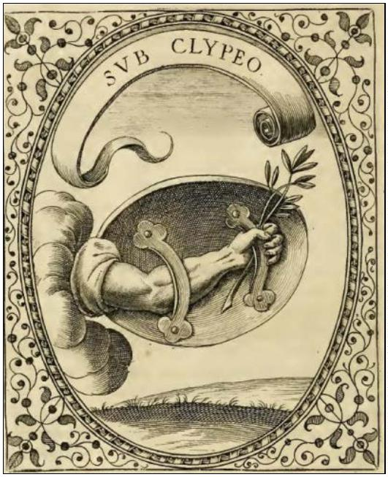

Но вернёмся к «Эмблемам политическим». Бла-
годаря своей популярности книга стала источником для
многих эмблем в мировой эмблематике. В том числе и
эмблема к главе 98, с девизом «Sub clypeo». Она появи-
лась не только на знамени Олонецкого полка. Помимо
этого надо обратить внимание на другой полк другой
армии, а именно датский пехотный полк «Принц Георг».
Ротные знамёна этого полка были зелёные, размером –
квадрат со стороной примерно 1,5 м, без бахромы, в
верхнем углу у древка небольшой участок занимало
изображение Dannebrog. Знамёна были с двумя вариан-
тами символики, одним из которых был: в серебряном
лавровом венке из облака тянется рука без лат со щи-
том, на нем ветвь лавра и девиз SUB CLYPEO. В 1721 г.
полк был расформирован³⁷. Интересный пример исполь-
зования этой символики можно найти на банкнотах
штата Мэриленд. 7 декабря 1775 г. штат Мэриленд про-
вёл эмиссию 535 111 долларов для покрытия военных
расходов, банкнотами достоинством от 1/9 до 8 долла-
ров. Банкноты были напечатаны Фредериком Грином в
Аннаполисе. На оборотной стороне банкноты была изо-
бражена эмблема: рука, сжимающая ремень щита и
держащая лавр победы с геральдическим девизом «Sub
clypeo». 14 августа 1776 г. эмиссия повторилась на ту же
сумму. Кредитные билеты могли быть погашены после
1
января 1786 г.³⁸ По официальной версии девиз Sub
clypeo означал, что колония готова защитить себя, и при
этом желает согласия и мира. По одной из версий эта
банкнота была одной из основ символики большой пе-
чати США, а именно оливковой ветви в лапе орлана.³⁹
3
⁷ Великанов В.,
700-1720 гг. (на правах рукописи, С. 9); Hoglund L.-E., Sallnas A.,
Нечитайлов М.
Датско-норвежская
армия
в
1
Bespalov A. The Great Northern War 1700-1721, II. Sweden's Allies and
Enemies. Colours and Uniforms. Karlstadt, 2006. P. 102.
⁸ Sandrock J. E. Maryland colonial and continental banknote issues of
Amerikan revolution.См.: The Currency Collector [Электронный ре-
3
сурс]
–
Режим доступа: URL: www.thecurrencycollector.
com/pdfs/Maryland_Colonial_and_Continental_Bank.pdf (дата обраще-
ния: 01.11.2018).
⁹ Hunt T.G. The History of the Seal of the United States. Washington, D.C.,
3
1
909. P.43 [Электронный ресурс]
–
Режим доступа: URL:
https://www.questia.com/read/1518543/the-history-of-the-seal-of-the-
united-states (дата обращения: 05.11.2018).
1
77

Эта же эмблема присутствует на комплекте китайского
экспортного фарфора последней четверти XVIII в.⁴⁰
Илл. 4. Образец китайского экспортного фарфора последней
четверти XVIII в.
Французский король Людовик XIV отличался
любовью к эмблемам, и часто помещал их на медалях,
прославляющих его дела. Среди этих медалей есть вы-
пущенная в 1679 г. медаль в честь мирного договора
между Францией и Австрией. Медаль объединяет в себе
несколько эмблем и девизом служит фраза составленная
из двух девизов: «sub clypeo ferro et auro»⁴¹. Король
Пруссии Фридрих-Вильгельм III также создал награду с
подобным девизом. Награда за спасение людей от смер-
тельной опасности. Рисунок награды появился в 1804 г.
в письме Фридриха Вильгельма III проповеднику Кон-
раду Штейнхофелю от 3 мая 1804 г.⁴² На дукатах города
4
⁰ Каталог Skinner. American Furniture & Decorative Arts Auction № 2255
Lot: 120 [Электронный ресурс] Режим доступа: URL:
https://www.skinnerinc.com/auctions/2255/lots/120 (дата обращения:
1.11.2018).
–
0
4
4
¹ Loon G.van. Histoire metallique des XVII provinces des Pays-Bas. T. III,
Paris, 1732. P. 251.
² Kunker Auktion 271 – Gold- und Silberpragungen aus aller Welt // Rus-
sische Münzen und Medaillen. Berlin. 2015. № 120–121.
1
78
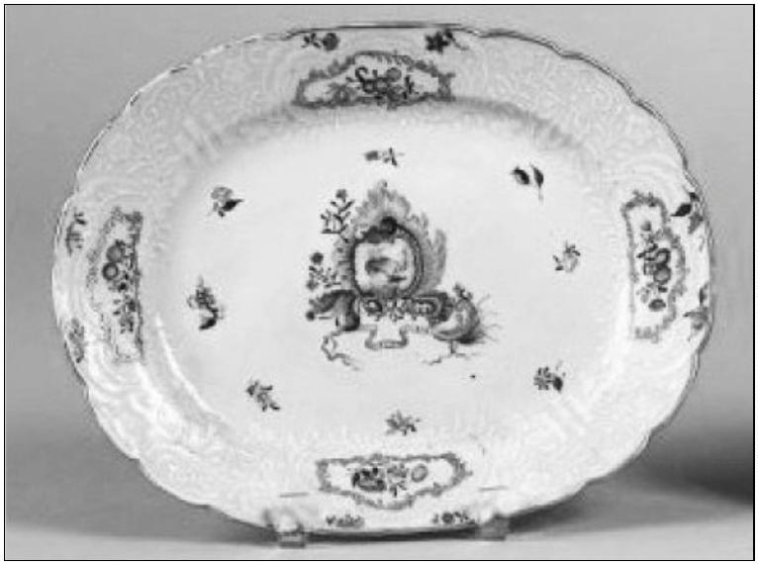

Штутгарта, отчеканенных мастером Мюллером в начале
XVIII в., есть девиз «Tuta sub hoc clypeo» и изображение
руки⁴³. Была эта эмблема и на портрете одной из немец-
ких принцесс. К этим примерам можно добавить также
эмблему Борисоглебского полка 1765 г.: «в золотом щи-
те, на белом поле, рука, с голубым щитом, выходящая из
облаков,
а
под нею, на зеленой земле, ряд
ний»⁴⁴, уже упоминавшийся нами, фейерверк 1704 г.,
экслибрис В.Н. Осокина⁴⁵. Хотя в последнем случае
символика не объяснена и, возможно, это просто совпа-
дение. Точно также не связан с этой эмблемой и проект
медали «50 лет ядерному щиту России»⁴⁶. Наконец, 98
глава «Идей и принципов» повлияла и на дальнейшее
развитие испанской литературы. Со ссылкой на
Д. Сааведру и под его влиянием ещё один испанский
писатель Веласко создаёт 7 главу своей книги с эмбле-
мой и девизом «sub clypeo claudicans»⁴⁷, а сам девиз ис-
пользовался в качестве крылатой фразы в европейской
литературе и эпистолярном жанре. Даже на примере
Олонецкой эмблемы видно, что трактат Д. Сааведры
был бестселлером своего времени и оказал огромное
влияние на мировую символику и культуру в целом.
Отметим, что в одних случаях ветвь названа олив-
ковой, в других лавровой. Лавровая ветвь обычно тракту-
ется как обозначение славы, победы или успеха⁴⁸. Олив-
ковая ветвь
–
распространённый знак мира
и
плодородия⁴⁹. Поэтому правильно, исходя из замысла
Д. Сааведры, изображать эту эмблему с оливковой вет-
4
4
³ Georg Adalbert von Muelverstedt Magdeburgisches Munz-Cabinet des
neuern Zeitalters. Magdeburg, 1868, № 1660.
⁴ Висковатов А.В. Историческое описание одежды
российских войск, С-Пб, 1899. Т. 4, С. 108–110.
и вооружения
4
4
⁵ Экслибрисы Михаила Верхоланцева. М.: Книга, 1976.
⁶ 50 лет ядерному щиту России, проект памятной медали (1999) //
Геральдика сегодня [Электронный ресурс] – Режим доступа: URL:
http://sovet.geraldika.ru/page/14431 (дата обращения: 01.11.2018).
4
⁷ Anneo Seneca L. Ilustrado en blasones politicos, y morales, y su
impugnador impugnado de si mismo. Al Serenissimo Señor el Señor D.
van de Austria por Don Iuan Baños de Velasco y Acebedo. Madrid, 1670.
P. 109–127.
⁸ Фоли Д. Энциклопедия знаков и символов. М.: Вече, 1996. С. 322.
⁹ Холл Дж. Словарь сюжетов и символов в искусстве. М.: Крон-пресс,
4
4
1
997. С. 403.
1
79

вью. Впрочем, для нынешнего герба Олонца это не имеет
никакого значения поскольку ветвь вовсе исчезла из оло-
нецкой символики уже в гербовнике Миниха 1730 г. Там
герб Олонецкого полка описывался следующим образом:
«Олонецкий по-старому: белая рука, выходящая из обла-
ка, держит синий щит, а снизу – 4 черных ядра на цепях.
Поле – желтое»⁵⁰.
Как видим, помимо исчезновения оливковой вет-
ви, в изображение герба было внесено ещё одно серьёз-
ное изменение – 4 чёрных ядра на цепях. На знамени
образца 1712 г. они также присутствовали, но не явля-
лись частью эмблемы. Разделяющиеся снаряды или
книппели были предназначены для уничтожения пару-
сов и мачт корабля противника⁵¹.
Окончательную форму герб Олонца, как уже от-
мечалось, принял 16 августа 1781 г. В историографии
традиционно считается, что герб выражает идею надёж-
ной защиты (либо Божьей помощи в защите) этих зе-
мель, актуальную для приграничной территории, книп-
пели же указывали на Олонец и Олонецкую округу, как
первостепенно важный центр флотского строительства
и производства артиллерийских снарядов. Насколько
сами создатели герба разделяли это убеждение, гово-
рить трудно. В XIX в. произошёл уникальный случай:
города Олонец и Петрозаводск поменялись гербами;
впрочем, это тема отдельного исследования. Однако
этот факт дал повод для помещения олонецкой эмблемы
в современный герб города Петрозаводска, внесённый в
государственный геральдический регистр, а в одном из
проектов герба в качестве щитодержателя помещался
римский воин со щитом и оливковой ветвью.
Эмблема связывает символику Петрозаводска и
Олонца с мировой культурой, истоки её следует искать
в Испании с опорой на античную и библейскую тради-
цию, а «эмблемы-побратимы» можно найти по всему
миру. Однако знали ли об этом создатели олонецкой и
петрозаводской символики – доподлинно не известно.
5
5
⁰ Лакиер А.Б. Русская геральдика. М.: Книга, 1990. С. 187.
¹ Трубников Б.Г. Большой словарь оружия. С-Пб.: Издательство Поли-
гон, 1997. С. 313.
1
80

